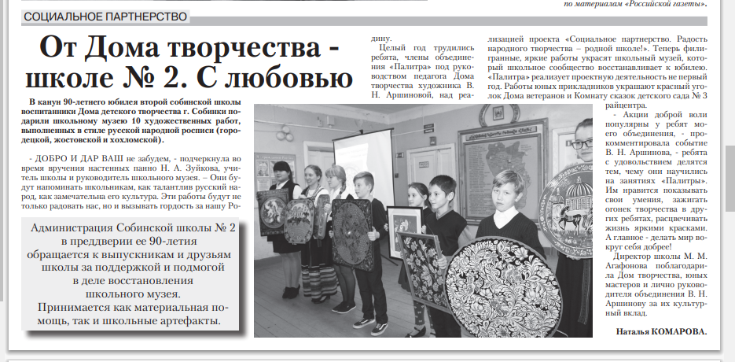

**Газета «Доверие» №91(11462) от 14 ноября 2017 года**